CROSS UNSS NORD-ATLANTIQUE 2023
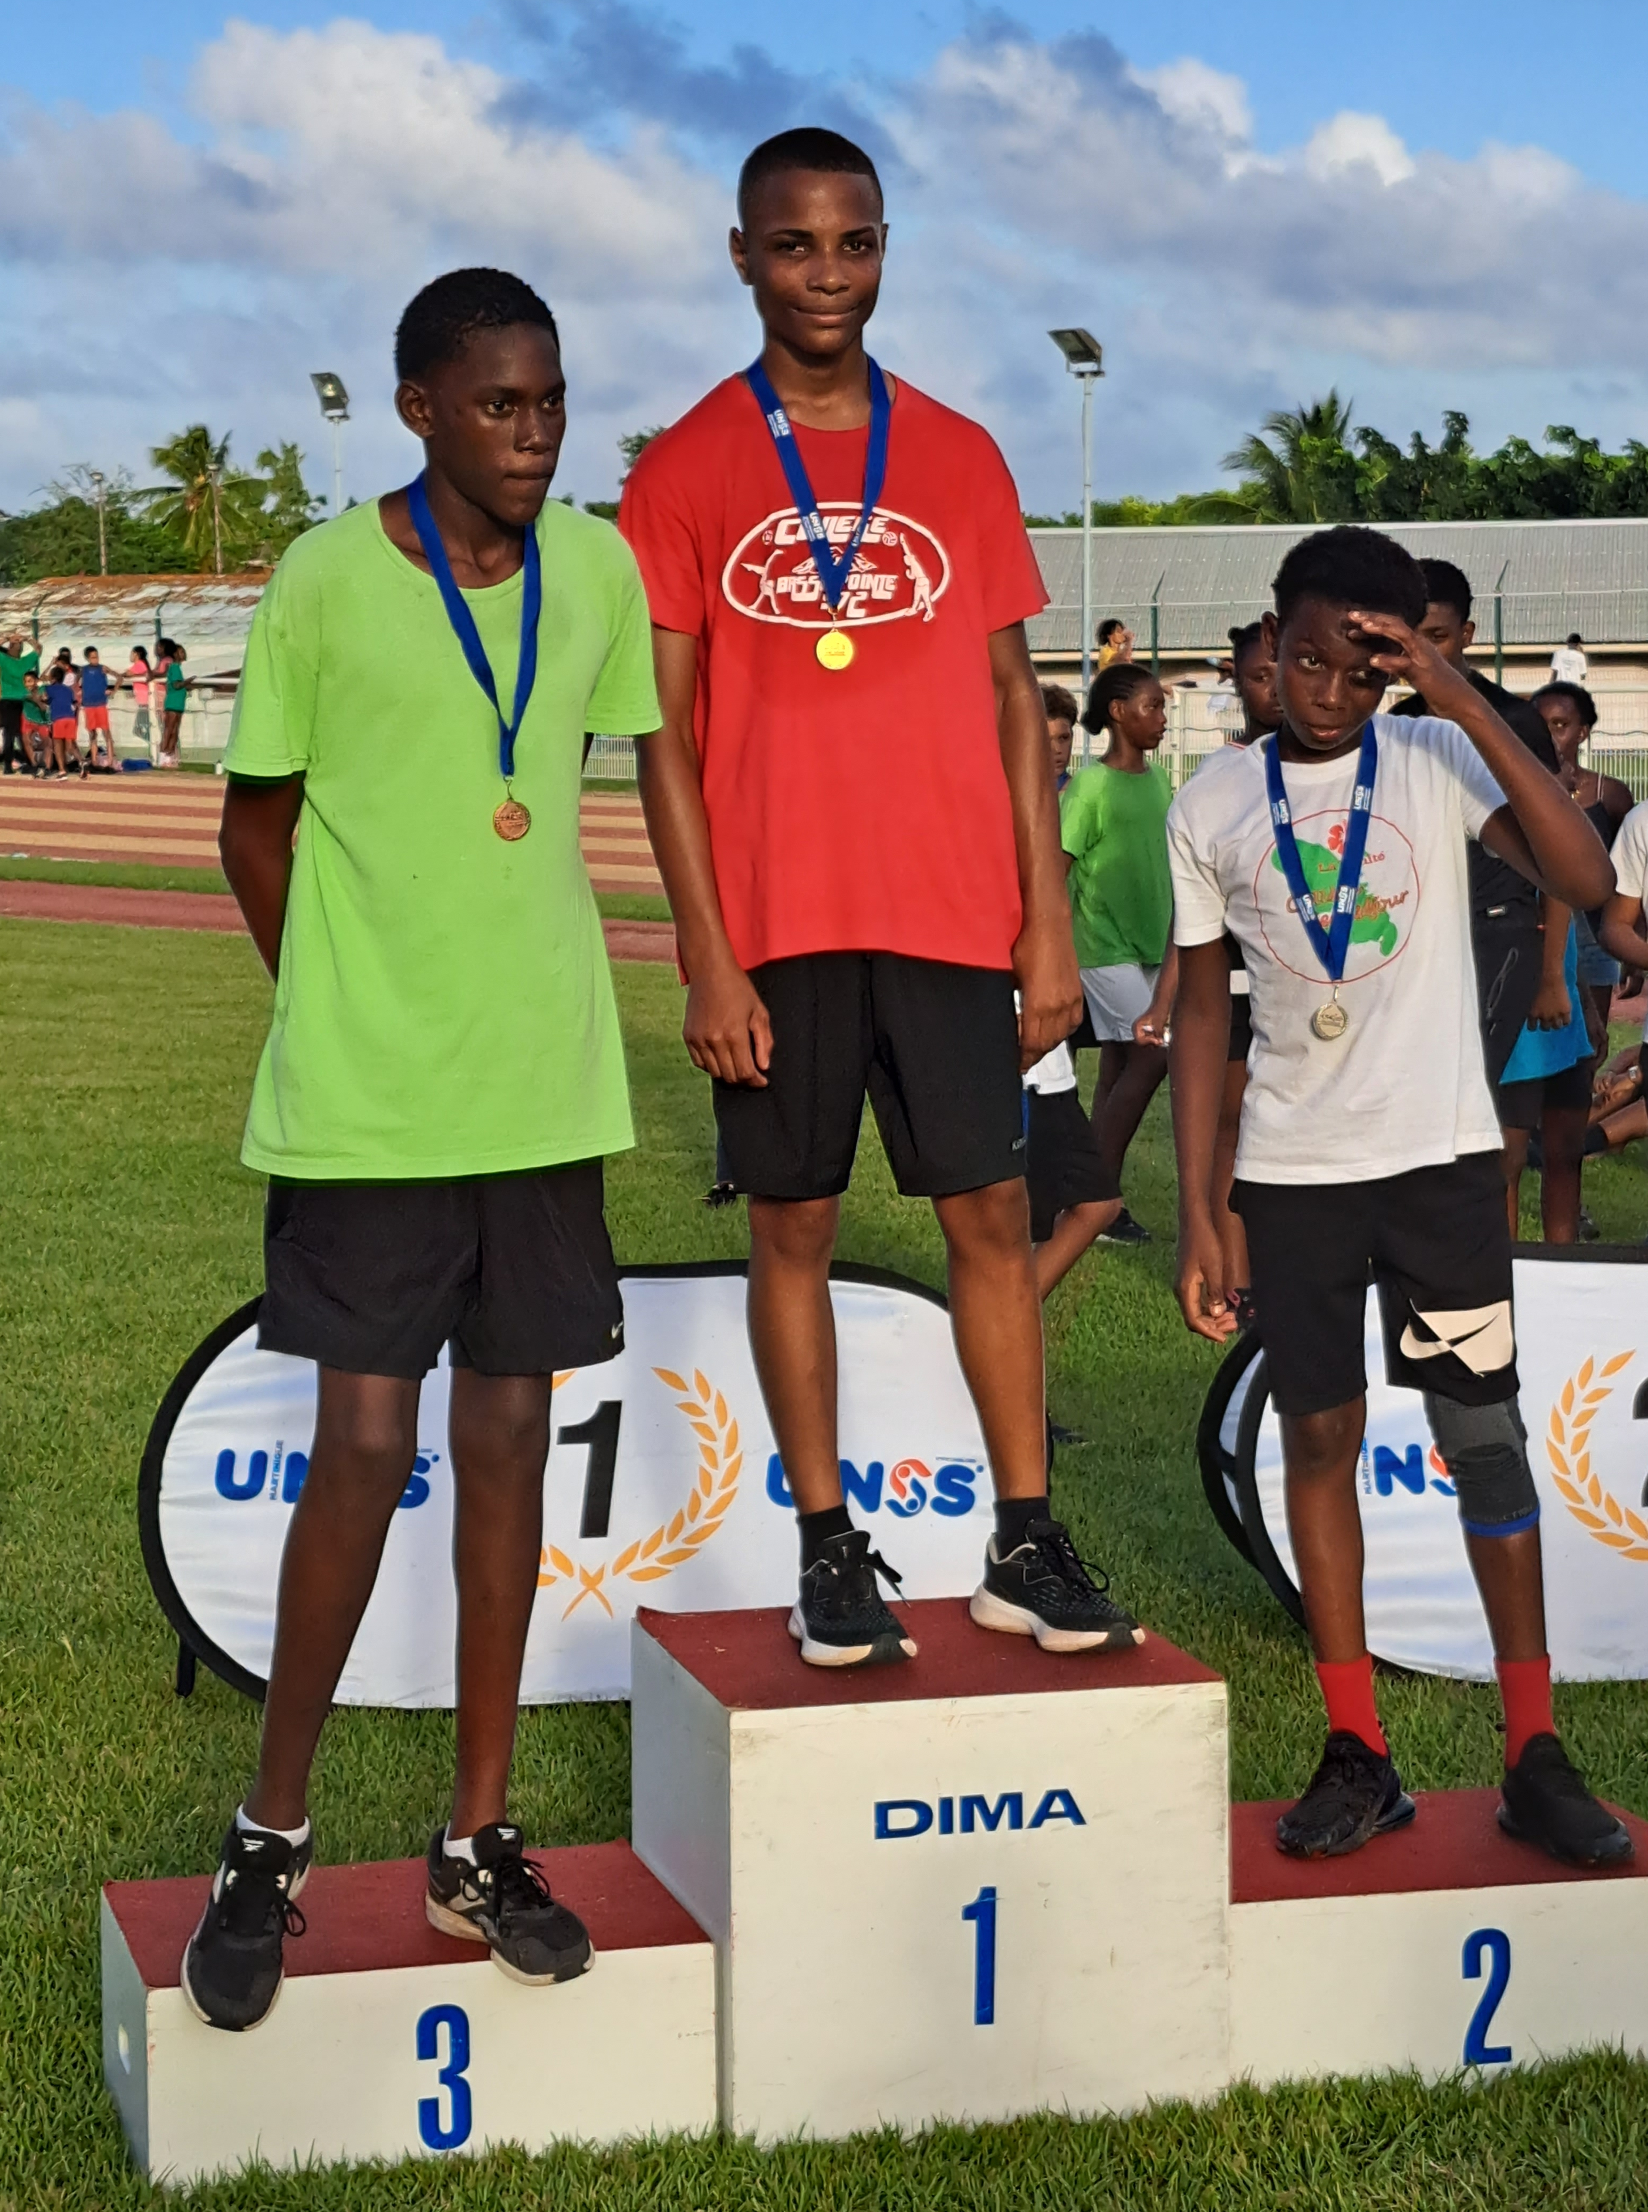

Le mercredi 6 décembre s’est couru le cross UNSS du district Nord-Atlantique qui rassemblait plus de 300 élèves venus de tous les établissements du Nord-Atlantique.

3 élèves représentaient le collège de Basse-Pointe dans les catégories Minime garçon et Minime fille.

Le champion du Nord-Atlantique au collège de BASSE-POINTE.

A l’issu de leur course, nos 3 participants se qualifient pour la finale académique dont DIBAL Andy-Marc qui avec sa 1ère place s’adjuge le titre de CHAMPION DU CROSS UNSS Nord-Atlantique dans la catégorie Minime garçon.

Bravo à nos 3 élèves qui ont fièrement représenté le collège en donnant le meilleur d’eux-mêmes.

